# Rapport de livraison

Instruction d’accès :

Lien : <https://3.122.137.51>

Fonctionnalité proposée :

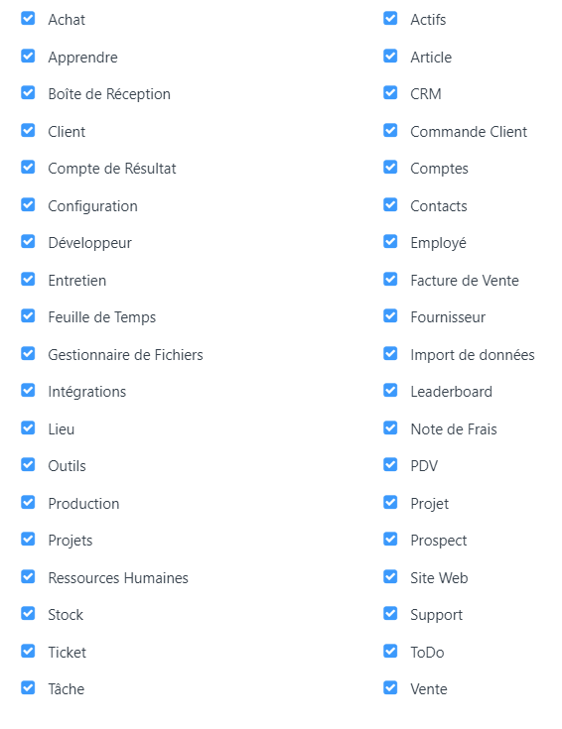

Mr Pierrehumbert sera responsable d’administrer le système et d’effectuer les opérations de maintenance requise.

L’administrateur interne sera désigné par vous mais nous vous conseillons de désigner un membre de votre support informatique si vous en avez un sinon a un secrétaire ou vous-même.

Nous attendons que vous nous envoyiez les données de vos factures ainsi que de vos employer afin de les intégré à l’ERP et nous avons créé les rôles de base

Problème : si vous avez un moindre souci pendant l’utilisation de l’ERP faites-le nous savoir.